Повышение эффективности работы привода масляного выключателя
В.А.Баженов, ФГБОУ ВПО Ижевская ГСХА, г. Ижевск
И.Р. Владыкин, к.т.н, доцент ФГБОУ ВПО Ижевская ГСХА, г. Ижевск
А.П. Коломиец, д.т.н. директор, ОАО «Росагроснаб» Центр «Развитие» г. Москва

С переводом сельскохозяйственного производства на промышленную основу существенно повысились современные требования к уровню надёжности электроснабжения.
Целевая комплексная программа повышения надёжности электроснабжения сельскохозяйственных потребителей предусматривает широкое внедрение средств автоматизации сельских распределительных сетей 0,4…35 кВ, как одно из наиболее эффективных способов достижения этой цели. Программа включает в себя, в частности, оснащение распределительных сетей современной коммутационной аппаратурой и приводными устройствами к ним. Наряду с этим предполагается широкое использование, особенно на первом этапе, первичной коммутационной аппаратуры, находящейся в эксплуатации [1]
Наибольшее распространение в сельских сетях нашли выключатели масляные (ВМ) с пружинными и пружинно-грузовыми приводами. Однако, из опыта эксплуатации известно, что приводы ВМ являются одним из наименее надёжных элементов распределительных устройств. Это снижает эффективность комплексной автоматизации сельских электрических сетей. Например, некоторые авторы отмечают, что 30…35% случаев действия релейной защиты и автоматики (РЗА) не реализуется из-за неудовлетворительного состояния приводов [2]. Причём до 85% дефектов приходится на долю ВМ 10…35 кВ с пружинно-грузовыми приводами. По данным работы [3] 59,3% отказов автоматического повторного включения (АПВ) на базе пружинных приводов происходит из-за блок- контактов привода и выключателя, 28,9% из-за механизмов включения привода и удержания его во включённом положении. О неудовлетворительном состоянии и необходимости модернизации и разработки надёжных приводов отмечается в работах [4,5,6].
Имеется положительный опыт применения более надёжных электромагнитных приводов постоянного тока для ВМ 10 кВ [8] на понижающих подстанциях сельскохозяйственного назначения. Однако в силу ряда особенностей эти приводы не нашли широкого применения. В частности, оперативным током для привода ПЭ-11 является постоянный род тока от аккумуляторных батарей большой емкости, зарядное и выпрямительное устройство для поддержания работоспособности батарей мощностью около 100 кВА.
Сбор статических данных по дефектам и отказам приводов ВМ проведён по четырём районам электрических сетей. В качестве источника сведений о типе, сроке службы и количестве установленного оборудования использовались технические паспорта подстанций 35-110/6-10 кВ. Сведения о работе устройства РЗА получены по отчётам службы релейной защиты и автоматики приведены в таблице 1.
Анализ таблицы 1 показал, что 14,1% аварийных перерывов связаны с несрабатыванием приводов ВМ (по данным работы [8] - до 36%). При этом недоотпуск электроэнергии потребителям соизмерим с недоотпуском при устойчивых повреждениях на присоединениях. Шестая часть отказов механизмов приводит к перерывам со средней продолжительностью до трёх часов, остальные- до двух часов.
Неудовлетворительное состояние и необходимость модернизации и разработки надежных приводов отмечается в работах [1,2,3].
На основании выше изложенного предлагаем привод ВМ на переменном оперативном токе, что дает возможность отказаться от аккумуляторной батареи, и облегчает переход на работу без постоянного дежурного персонала. Привод разработан на базе ПЭ-11 с цилиндрическим линейным асинхронным двигателем (ЦЛАД) и аккумулирующим упругим элементом (рис.1) [5]. Разработанный привод позволяет дистанционное управление на переменном оперативном токе. В схеме управления приводом предусмотрена возможность подключения АПВ. В сравнении с приводами прямого действия [4, 6] мощность потребления снижена на 30…40%.

Таблица 1. Эксплуатационные данные об аварийных перерывах электроснабжения в сельских распределительных сетях 6…35 кВ.
Причины перерывов | Количество перерывов | % от общего числа перерывов | Длит. перерыва, час | Недоотпуск эл. энергии при перерыве, тыс. кВт⋅ч
Устойчивые повреждения на присоединениях | 1513 | 31,7 | 4,0…6,0 | 0,864
Отказы в устройствах РЗА | 63 | 1,3 | 1,3…1,8 | 0,288
Отказы в приводах ВМ | 670 | 14,1 | - | -
Отказы в отключении КЗ на присоединениях | 111 | 2,4 | 1,7…3,0 | 1,152
Отказы АПВ при неустойчивых повреждениях на присоединениях | 559 | 11,7 | 1,6…2,0 | 0,318
Прочие причины | 2525 | 52,9 | 0,5…0,7 | 0,241
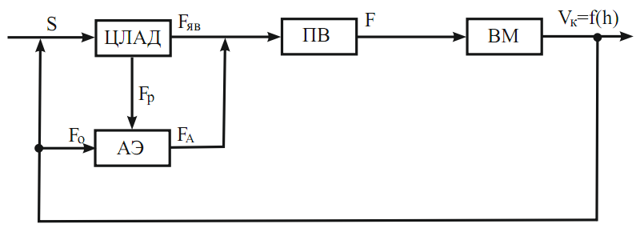
Рис.1. Структурная схема экспериментальной установки:
ЦЛАД – цилиндрический линейный асинхронный двигатель, ПВ – привод,
АЭ – аккумулирующий упругий элемент, ВМ – выключатель масляный.

Устройство привода ВМ с ЦЛАД приведено на рис.2.
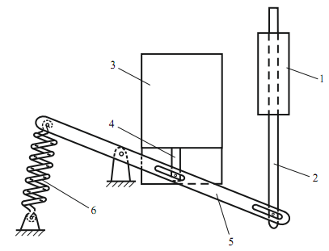
Рис. 2 Устройство привода ВМ с ЦЛАД.
1 – ЦЛАД; 2 – вторичный элемент (бегун); 3 – привод ПЭ-11; 4 – толкатель;
5 – рычаг толкателя; 6 – аккумулирующий элемент

Процессы, происходящие во время оперирования выключателем, описываются системой уравнений:

F_{дв} = f(U,I,f, α)
F_{а} = F₀ + k·Δх(α_{р})
F = F_{a} + F_{дв} ≥ F_{ВМ}
υ_{к} = f(α_{в})
υ_{к} = f(h)
α_{в} = f(t)
α_{в} = f (α_{р} )
где, U – напряжение сети; I – ток двигателя; f – частота тока в сети; F_{дв} – усилие, развиваемое двигателем во время рабочего хода; F_{а} – усилие аккумулирующего упругого элемента (АЭ) во время рабочего хода; F₀ – предварительное усилие АЭ; F – усилие, создаваемое приводом для включения ВМ; F_{ВМ} – усилие ВМ, противодействующее приводу при включении ВМ; Δх – удлинение АЭ; υ_{к} – скорость движения подвижного контакта; h – перемещение подвижного контакта ВМ; α_{р} – угол поворота рычага привода; α_{в} – угол поворота вала; t – время движения подвижного контакта.
Одной из задач при разработке предлагаемого привода ВМ [5], отличающегося от выше указанных приводов с линейными двигателями [4,6] наличием АЭ, являлось определение начального статического усилия асинхронного электродвигателя. Исследования показали, что время включения и скорость подвижного контакта в момент замыкания контактов соответствуют требованиям: υ_{к} = 4,0 м/с; t = 0,1 с .

Литература.
1. Средства автоматизации сельских сетей 0,38 – 20 кВ. Обзорная информация/ Комаров Д.Т. – М.: Информэлектро,1986.
2. Юнусов Р.Ф., Рамазанов И.Н. Эксплуатационная надежность и перспективное направлении разработки приводов высоковольтных масляных выключателей сельских распределительных сетей. – В кн.: Повышение надежности электроустановок в сельском хозяйстве. Челябинск, 1989.
3. Афанасьев В.В., Якунин Э.Н. Приводы к выключателям и разъединителям высокого напряжения. – Л.: Энергоатомиздат, 1982.
4. Новиков О.Я. Модернизация высоковольтных выключателей и приводов к ним. Куйбышевское книжное издательство. 1962.
5. Пястолов А.А., Юнусов Р.Ф., Рамазанов И.Н., Баженов В.А. Привод высоковольтного масляного выключателя. – Информ листок ЦНТИ №91-2, Челябинск, 1991.
6. Квачев Г.С. Коаксильно-линейные электродвигатели переменного тока и их использование в сельском и коммунальном хозяйстве. Доклад на соискание ученой степени доктора технических наук. М., 1969.
7. Выключатели переменного тока высокого напряжения. Часть 4: Типовые и приемно-сдаточные испытания. Стандарт МЭК. – 1981.
8. ГОСТ 687 – 78. Выключатели переменного тока на напряжение свыше 1000 В. – Государственный комитет СССР по стандартам. Издательство стандартов, М., 1979.

